Поиск информации. Вариант 1

Деятельность соответствует требованиям уровня I | 4-5 баллов
Деятельность частично соответствует требованиям уровня I | 3 балла
Деятельность не соответствует требованиям уровня I | 0-2 балла

Вы регулярно ходите на силовые тренировки. Вам хочется, чтобы ваша подруга составляла вам компанию в походах в фитнес-клуб. Она говорит, что хочет немного похудеть, но не выносит скучные и монотонные тренировки и готова попробовать, только если занятия будут живыми, энергичными, ритмичными и помогут выплеснуть эмоции. Она готова заниматься после учебы (после 15:30) с понедельника по пятницу, но хочет оставить вечера (после 19:00) и выходные дни для других дел.
В вашем фитнес-клубе вскоре планируется день открытых дверей, когда тренеры будут проводить презентации своих занятий для потенциальных клиентов. Вы решили позвать подругу на это мероприятие и поводить по тем презентациям, которые могут ее заинтересовать.
Бегло просмотрите информацию о тренировках, которые предлагаются в фитнес-клубе. Запишите номера тех тренировок, на презентации которых стоит пригласить подругу.
На выполнение задания отводится 3 минуты.

_________________________________

1 |  | Пилатес – прекрасный комплекс, который подойдет даже физически неподготовленным людям. Практически не имеет противопоказаний. Укрепляет сердечно-сосудистую систему. Увеличивает объем легких. Поддерживает уровень артериального давления. | Вт., пт.  12:00-13:30;  16:00-17:30.  Ср., сб.  12:00-13:30
2 |  | Бодифлекс – основой этого вида фитнеса является правильное дыхание. Это довольно необычные тренировки, так как дышать придется непривычным способом. Систематические занятия способствуют укреплению мышц, похудению, улучшению самочувствия. | Пн., чт.  12:00-13:30;  16:00-17:30  Ср., сб.  10:00-11:30,  15:00-16:30
3 |  | Стрип-пластика – прекрасно подойдет для коррекции тела, особенно если вы хотите избавиться от «ушек» на бедрах. Упражнения в основном направлены на развитие мышц ног и гибкость. | Вт., пт.  17:00-18:00
4 | 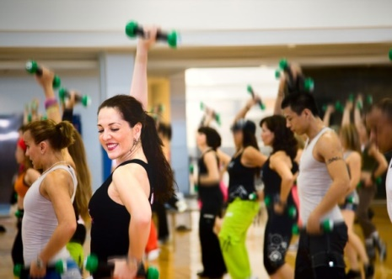 | Body Sculpt – дает нагрузки на все группы мышц средней и высокой интенсивности. Все упражнения выполняются под музыку, энергично, с гантелями. Тренировка помогает увеличить силовую выносливость и сделать мышцы более рельефными. | Пн., чт.  10:00-11:30  18:30-20:00
5 |  | Шейпинг – прекрасная методика укрепления мышц, которая подойдет даже нетренированным людям. Тренировка может быть направлена как на уменьшение объема проблемных зон, так и на увеличение недостающих округлостей. | Вт., пт.  16:00-17:00
6 |  | Калланетика – разновидность фитнеса, направленная на укрепление мышечного каркаса. Во время тренировок задействованы практически все группы мышц, что также может привести к похудению. | Ср., сб.  12:00-13:30,  15:00-16:30
7 |  | Байлотерапия – сочетает в себе аэробику и латиноамериканские танцы. Упражнения выполняются в определенном темпе и обязательно под музыку. Отлично укрепляют бедра, пресс и ноги, избавляют от лишнего веса. | Вт.-пт.  10:00-11:30,  16:00-17:30
8 |  | Core First – новейший тренд в мире фитнеса, с помощью тренировок выравнивается осанка и достаточно живо вырисовывается силуэт, тренируются мышцы тела, уходит избыточный вес. Используются деревянные мячи, пенопластовые трубки и другие спортивные снаряды, которые предназначены для коррекции осанки. | Пн., чт.  10:30-12:00  17:30-19:00
9 |  | Кардиострип – методика сочетает динамичные упражнения с танцевальными движениями и растяжкой, подтягивает мышцы, и улучшает координацию движений. | Пн., чт.  10:00-11:30  16:30-18:00
10 |  | Йога – фитнес-направление, корни которого уходят в культуру и философию Древней Индии: обретение внутренней гармонии через совершенствование тела. Направлено на развитие выносливости, силы, гибкости, улучшения осанки, ускорения обмена веществ. | Вт., чт., сб.  11:30-13:00  18:00-19:30
11 | 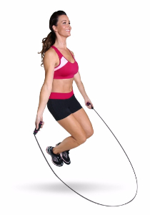 | Джамп-фит – гибрид хореографии и занятий со скакалкой. Тренировки очень эффективные, веселые и энергичные, сжигают большое количество калорий. | Пн., ср., пт.  11:00-12:30,  16:30-18:00
12 |  | Кик-аэробика – высокоинтенсивная тренировка с нагрузкой на суставы и позвоночник. Повышает выносливость и силу, развивает гибкость, ловкость и координацию движений. | Ср., сб.  18:00-19:30,  12:00-13:30

Инструмент проверки
Верный ответ: 7, 9, 11
Подсчет баллов:
Указано 6-12 видов тренировок
Да | Нет
проверка прекращена, 0 баллов | продолжение проверки
Верно указан вид тренировки |  | 1 балла
Максимально |  | 3 балла
Не указано неверных вариантов  (при наличии хотя бы одного подходящего вида тренировок) |  | 1 балл
Соблюдение нормы времени  (при наличии хотя бы одного подходящего вида тренировок) |  | 1 балл
Максимальный балл |  | 5 баллов

